Стандарт написания кода C++
Введение
Перед разработкой стандарта нужно задать себе главный вопрос: на кого он нацелен? Стандарт нацелен на одного – на читателя.
Кто такой «читатель»? Это любой человек, который открывает код, вне зависимости от того, кто он, где он это делает и в каких условиях читает. Код должен быть понятен без дополнительных инструментов и без необходимости заглядывать в справку или IDE. Любой, кто знаком с данным стандартом, должен понимать весь код, просто взглянув на него.
Следовательно, код должен быть в первую очередь самодокументируемым. Его базовая логика должна читаться без лишних пояснений, а стиль написания должен быть единым во всём проекте. Это касается не только форматирования, но и наименования всех идентификаторов.
Почему это важно? Использование одного стиля наименования делает код более однообразным и читаемым. Категоризация сущностей за счёт разных стилей может выглядеть логичной на первый взгляд, но на практике это разрушает целостность кода. Последовательность в стиле важнее попыток выделить типы сущностей через их наименование.
Этот документ описывает полный набор правил написания кода, обеспечивающий его единообразие, читаемость и удобство в работе.
Организация проекта
Главный файл проекта – main.cpp, в котором находится только функция main типа int. Все остальные функции, классы и глобальные переменные следует перенести в отдельные файлы.
Каждый класс должен иметь свои отдельные .h и .cpp файлы, в которых будет объявление и реализация класса соответственно. В одном файле могут находится два и более классов только в том случае, если все классы, кроме одного, являются надстройками для данного класса.
Организация классов
Каждый класс должен быть нацелен на чтение другими людьми, а не данным конкретным разработчиком. Поскольку большинство других разработчиков будут использовать открытый интерфейс класса, следует объявить открытую реализацию, а затем закрытую реализацию класса. По этой же причине после публичной реализации класса следует защищаемая реализация для наследников, и только после этого закрытая реализация самого класса. 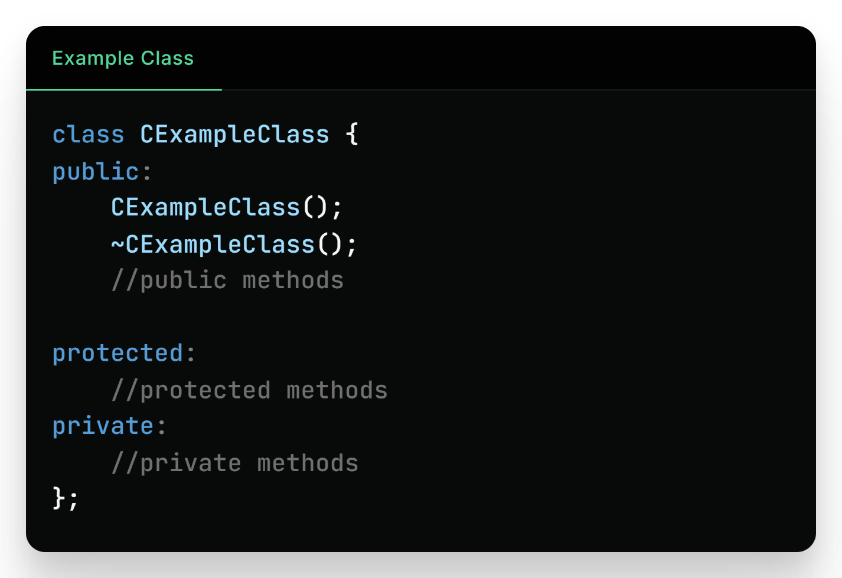
Уведомление об авторских правах
Любой исходный файл (.h, .cpp), представляемые для публичного распространения, должен содержать уведомление об авторских правах в первой строчке файла.

Наименования
Весь код и комментарии к нему должны использовать орфографию и грамматику американского варианта английского языка.
Первая буква в каждом слове имени (например, имя класса, переменной, функции) пишется с заглавной буквы. Между словами нет подчеркивания. Это форматирование PascalCase. 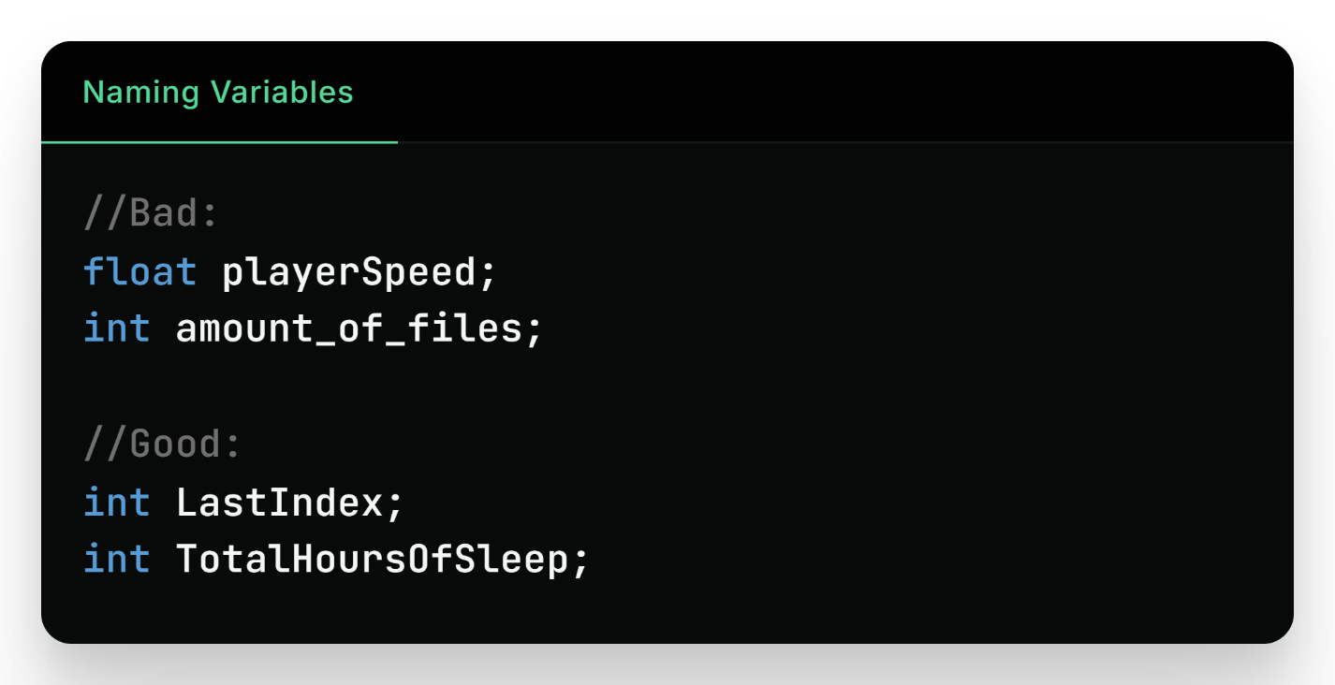

Имена типов имеют префикс в виде дополнительной заглавной буквы, чтобы отличать их от имён переменных.
Использование префиксов не является искусственным усложнением, а служит инструментом для повышения читаемости кода. Одна заглавная буква в начале имени позволяет сразу определить тип сущности, что упрощает восприятие структуры программы и ускоряет её анализ.
Префиксы:
- Классы имеют префикс C.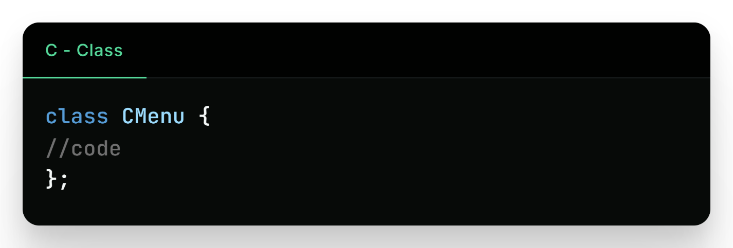
- Шаблонные классы имеют префикс T. 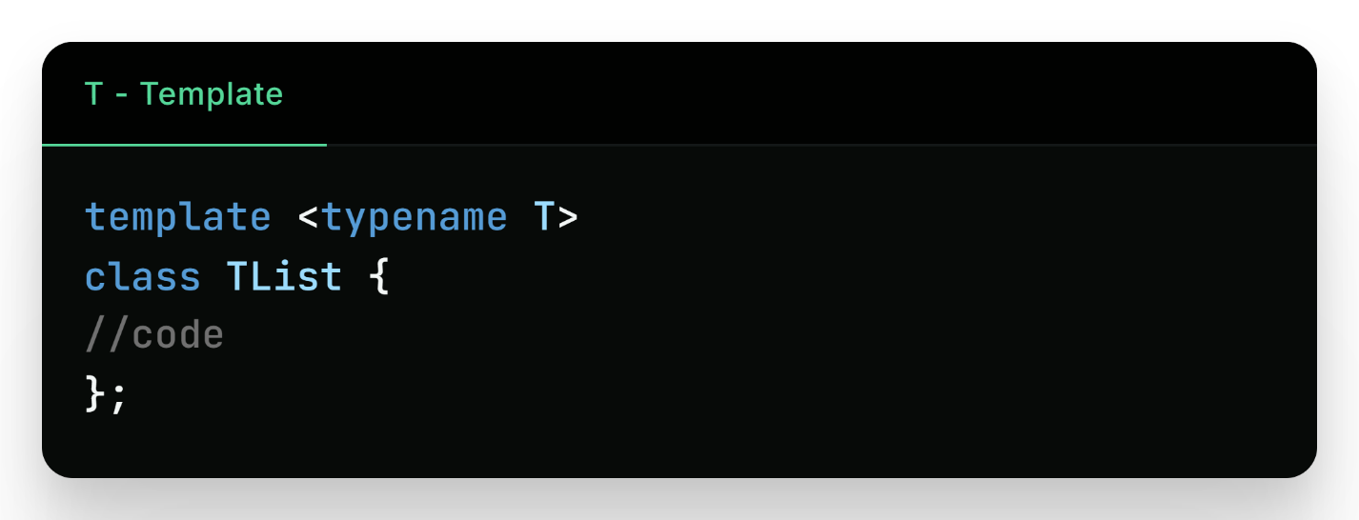

- Классы, являющиеся абстрактными интерфейсами, имеют префикс I. 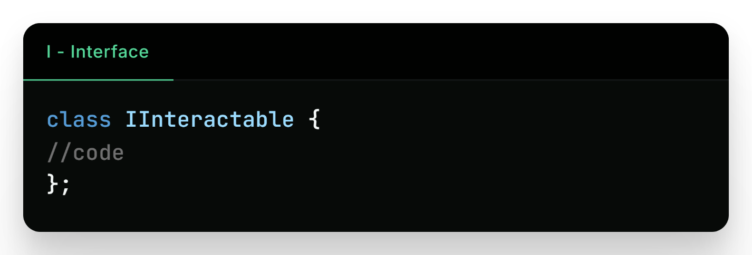

- Структуры имеют префикс S.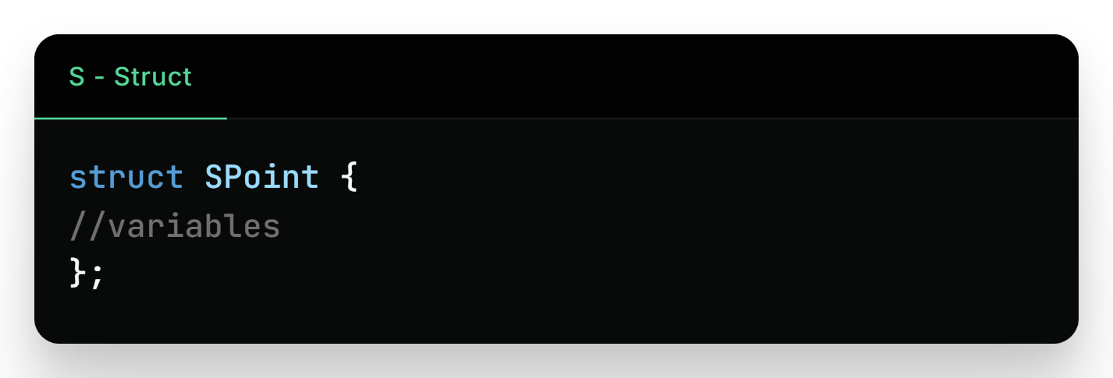
- Перечисляемые типы (enum) имеют префикс E.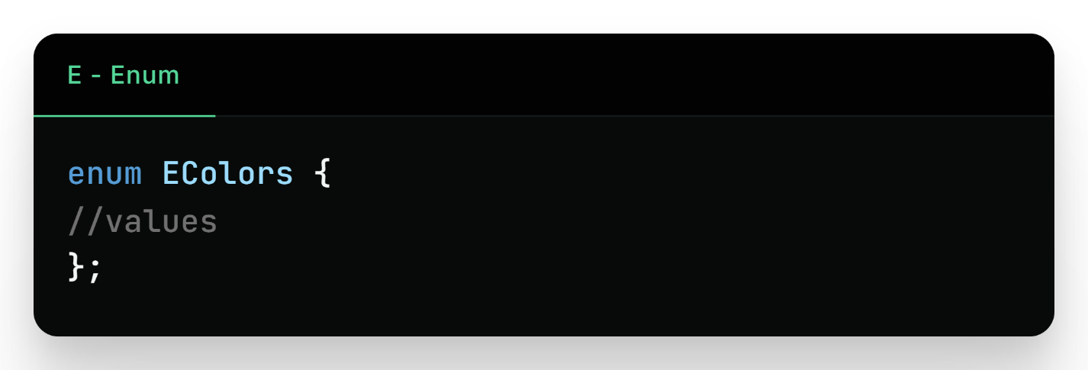
- Логические переменные имеют префикс b. 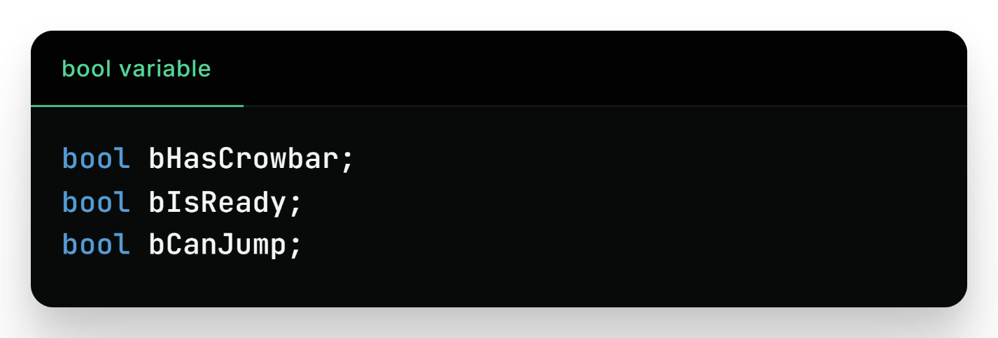
- Закрытые методы и параметры функций имеют префикс _.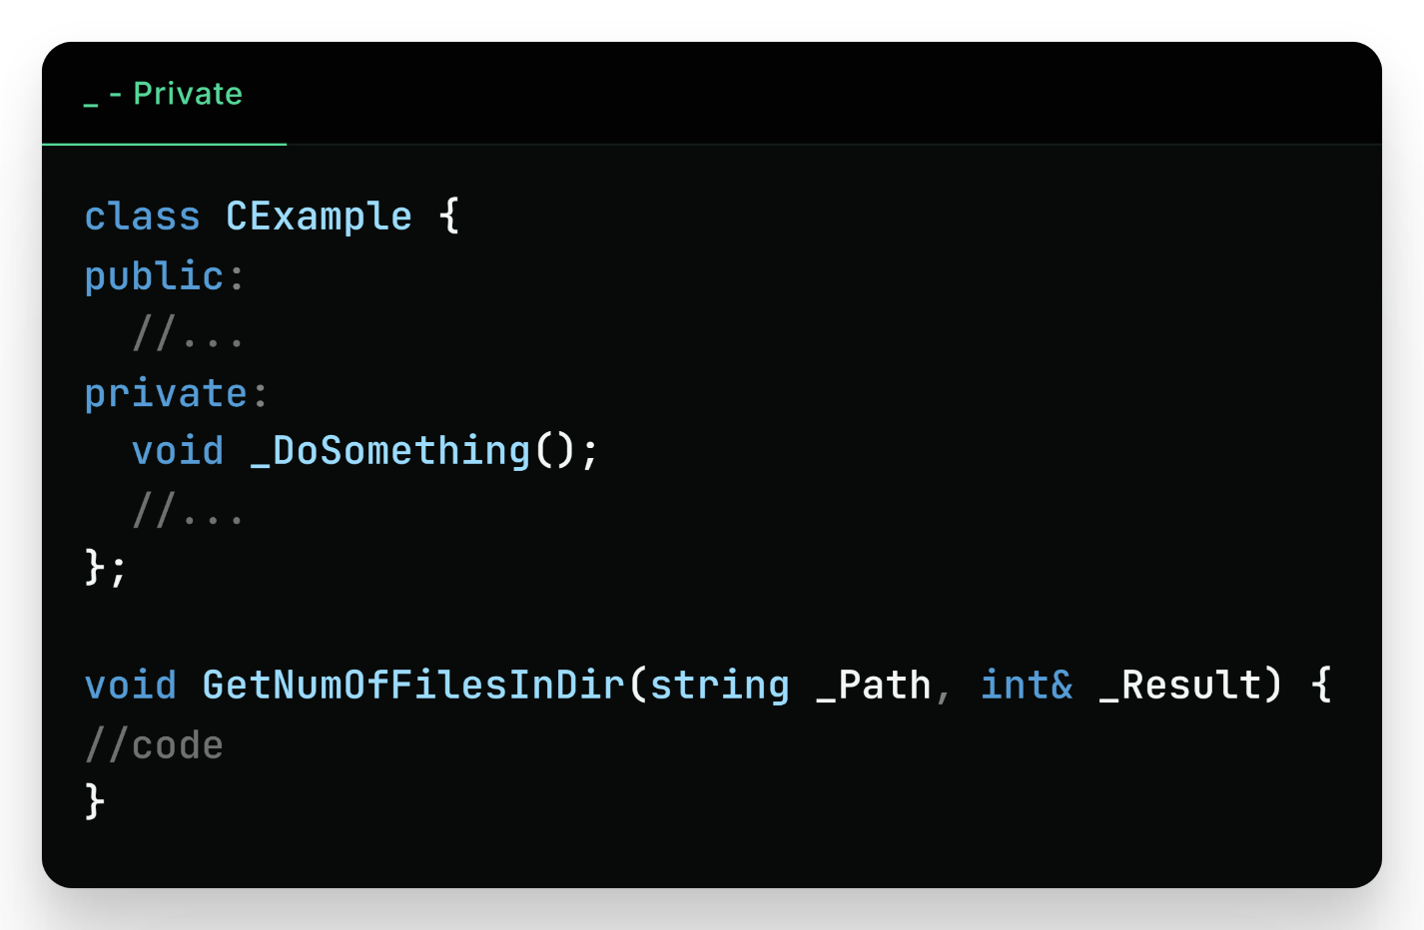

Имена переменных, методов и классов должны быть:
- Прозрачными
- Недвусмысленными
- Описательными
Все переменные следует объявлять на отдельной строке, чтобы можно было прокомментировать значение каждой переменной.
Пустые строки необязательны для группировки переменных, ответственность за группировку берет на себя данный разработчик.
Все функции, возвращающие логическое значение, должны задавать вопросы типа да/нет. 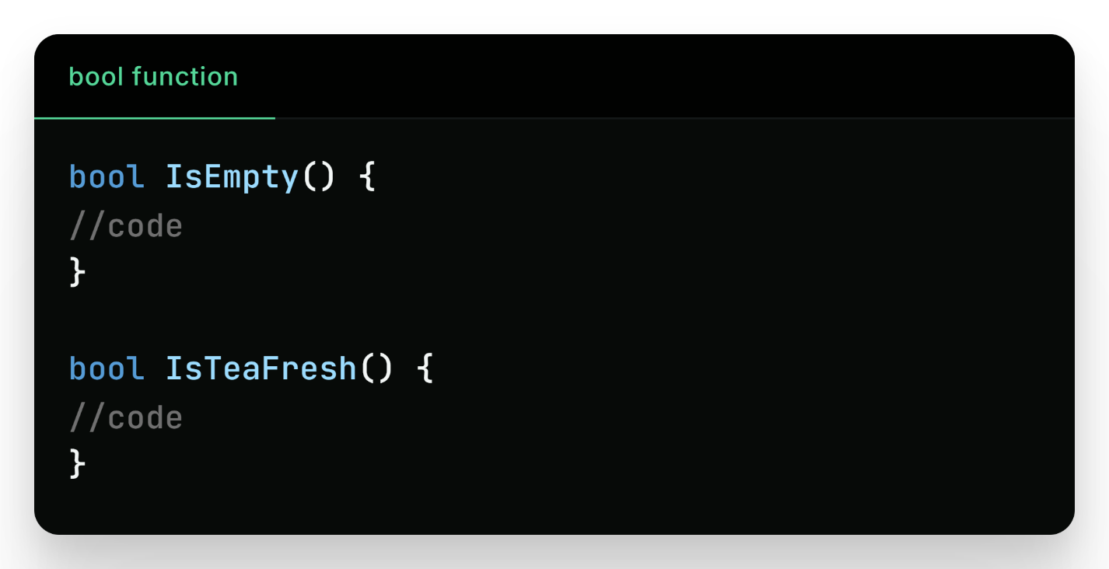

Все имена не должны содержать: нецензурную лексику, оскорбления, сленг, стереотипы, двусмысленные слова.
#include
Оставляйте только те библиотеки, которые вы используете. Все неиспользуемые библиотеки должны быть убраны.
Не смешивайте стандартные библиотеки с Вашими заголовочными файлами. Сначала подключайте стандартные библиотеки, после которых должны быть подключены Ваши заголовочные файлы. Пустая строка для группировки стандартных библиотек и Ваших заголовочных файлов необязательны.

Базовое форматирование скобок в коде
Когда-то давно 4 народа жили в мире, пока народ скобок не начал войну…
Фигурные скобки у любых конструкций, где они используются, должны быть открыты на той же строке, что и сама конструкция. Скобки не открываются на новой строке. Весь остальной код должен быть на следующей строке, независимо от размера блока или функции. Правило распространяется на все конструкции, которые используют фигурные скобки.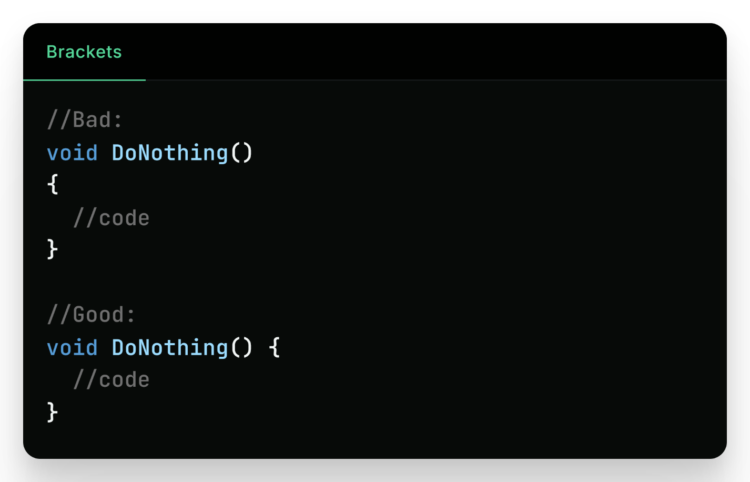

Не допускается написание функций в одну строку. Независимо от размера функций, код должен начинаться с новой строки, после открытой фигурной скобки. Написание функций в одну строку строго запрещается.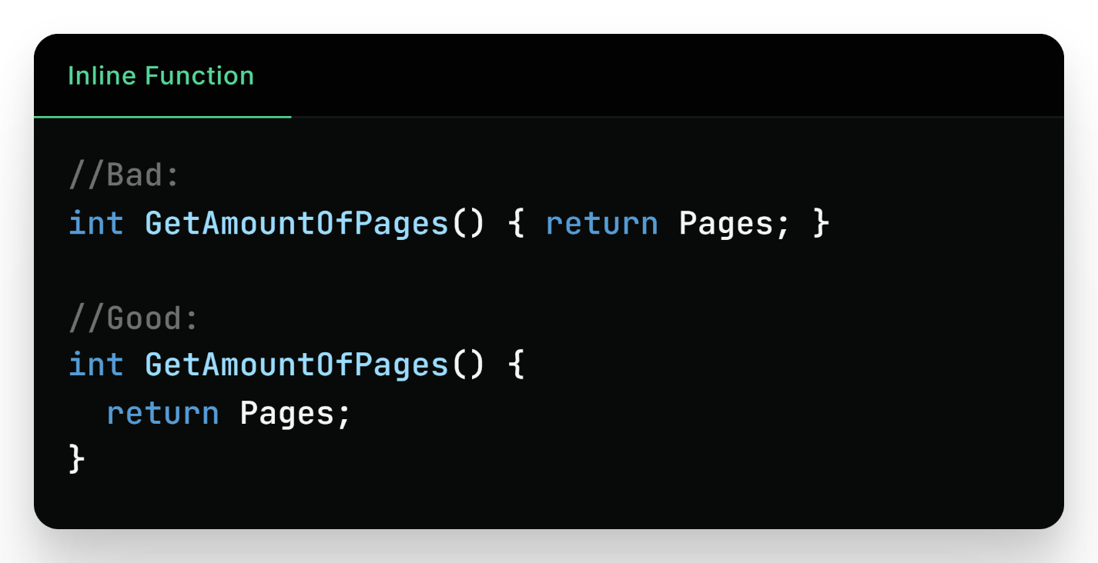
Аналогичное правило действует к конструкции if-else.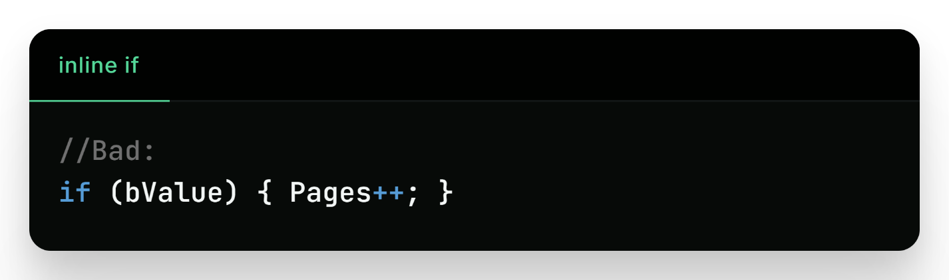
Фигурные скобки ставятся всегда, даже если if-else состоит из одного действия. Связано это в первую очередь с тем, что при редактировании кода можно допустить ошибки. Фигурные скобки помогают предотвратить данные ошибки. Если фигурные скобки не используются, кто-то может случайно добавить еще одну строку в блок if, дополнительная строка не будет контролироваться блоком if, что приведет к некорректной работе программы. Также отстутсвтие скобок во вложенных операторах if-else может привести к поломке и некорректной работе. Поэтому всегда используйте фигурные скобки.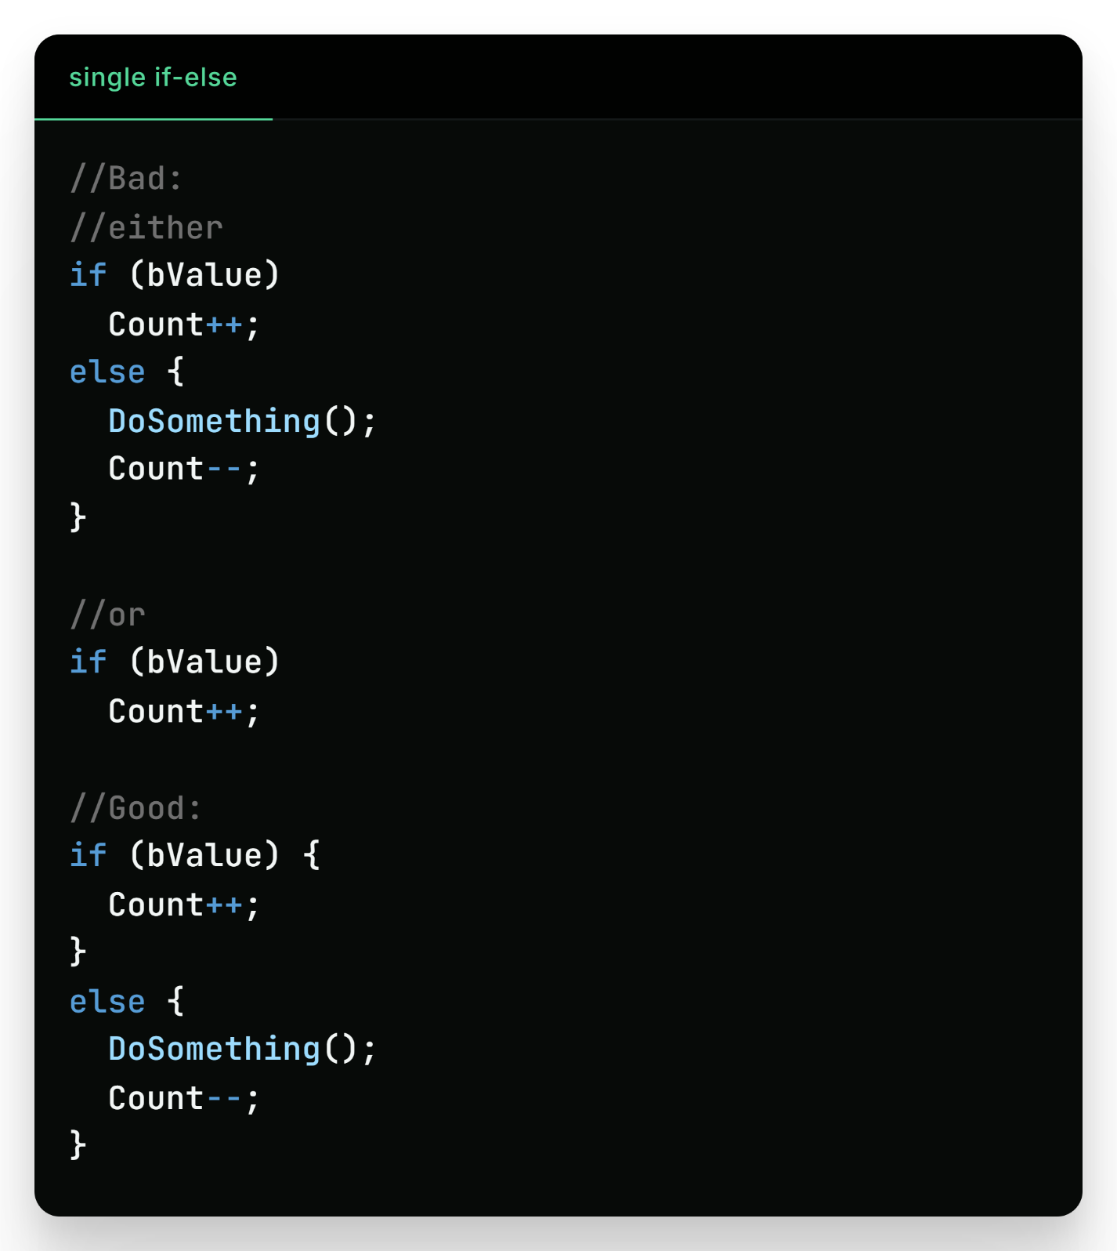

Базовые принципы
- Пишите самодокументируемый код.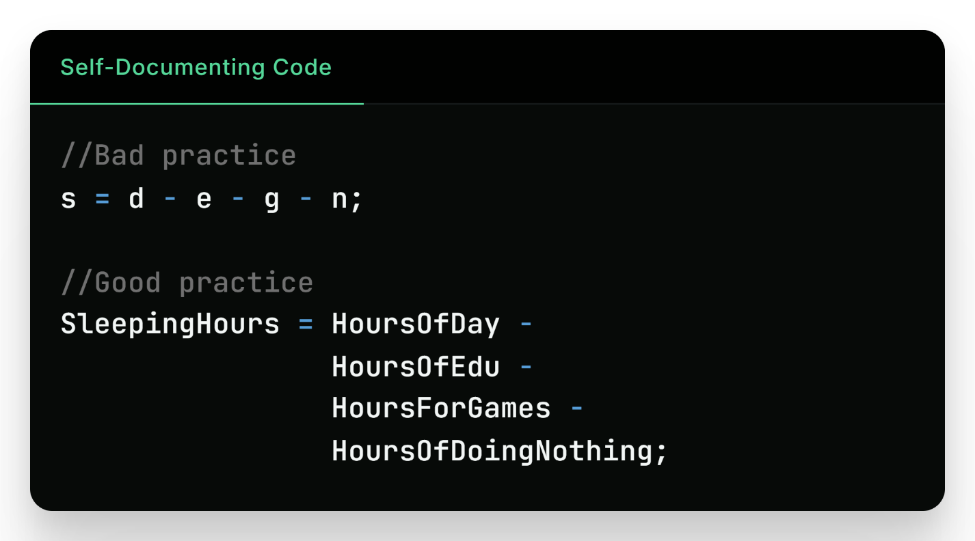
- Длинные выражения и строки – зло. Любая длинная строка должна быть разделена на несколько строк для лучшей читаемости.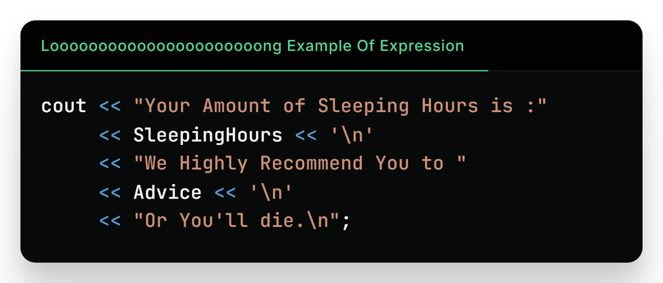
- Пишите полезные комментарии.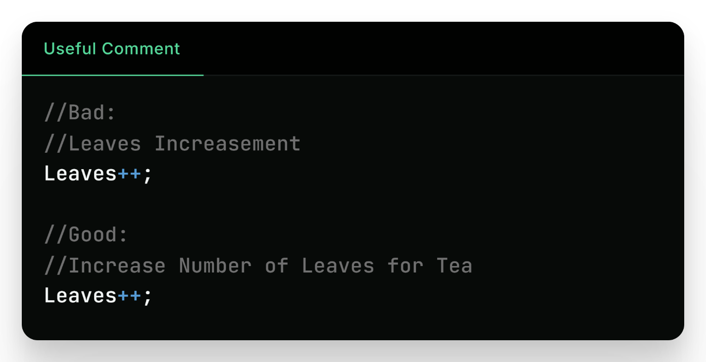
- Не комментируйте слишком много плохо кода. Лучше перепишите его.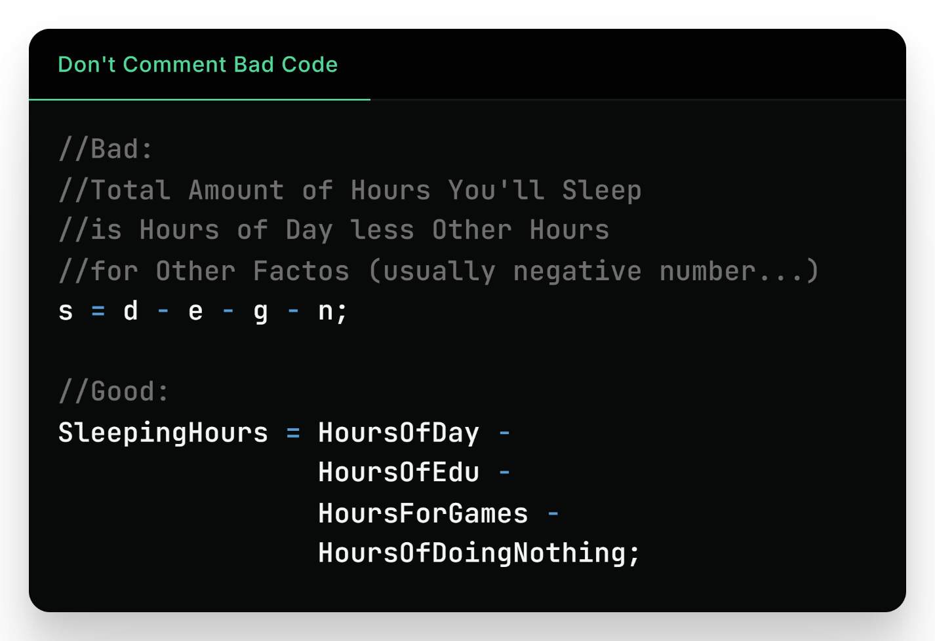
- Комментарии не должны противоречить коду.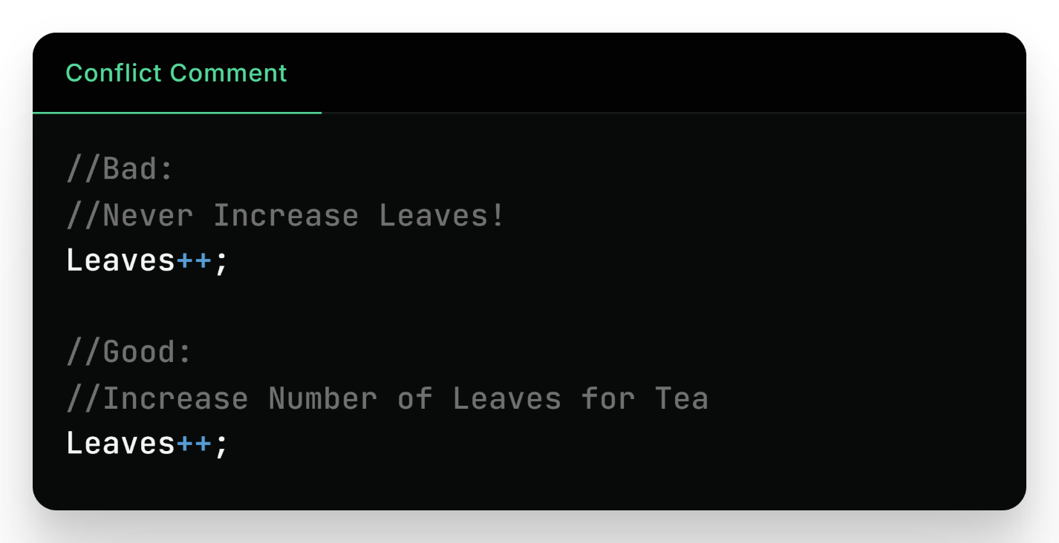
- Ключевые слова override и final допустимы к использованию и настоятельно рекомендуется их использовать.
- Во всех случаях следует использовать nullptr вместо макроса NULL.
- Не следует использовать auto в коде. Всегда явно указывайте тип, который инициализируется. Это означает, что тип должен быть явно виден другому разработчику или читателю. Есть исключения:
  - Когда нужно привязать лямбда-выражение к переменной, поскольку типы лямбда-выражений не могут быть выражены в коде.
  - Для итераторов, но только если итератор слишком сложный и может ухудшить читаемость кода.

General Style Issues
Минимизация зависимостей и #pragma once
Все заголовочные файлы (.h) должны начинаться с директивы #pragma once для защиты от повторного включения.

Старайтесь не использовать #include в заголовочных файлах, если это не обязательно. Вместо включения заголовка используйте предварительное объявление (forward declaration) для классов и структур. Это критически важно для сокращения времени компиляции проекта.

Пример:
Вместо #include "MyClass.h" используйте class CMyClass;, если вы используете только указатель или ссылку на этот тип.

Const-корректность
Аргументы функций, передаваемые по ссылке или указателю и не подвергающиеся изменению, должны быть объявлены как const.
Методы классов, которые не меняют состояние объекта, должны быть помечены ключевым словом const.
При передаче сложных типов данных (например, строк или массивов) следует использовать передачу по константной ссылке (const Type&), чтобы избежать лишнего копирования памяти.

Приведение типов
Использование приведения типов в стиле C (например, (int)Value или (CMyClass*)Object) запрещено.
Вместо этого используйте приведения C++ и Unreal Engine:
- static_cast<Type>(Value) — для базовых типов.
- Cast<Type>(Object) — для безопасного приведения типов объектов движка (вернет nullptr, если приведение невозможно).
- const_cast — использовать только в исключительных случаях.

Затенение переменных (Shadowing)
Затенение переменных строго запрещено. Нельзя объявлять локальную переменную с тем же именем, что и переменную во внешней области видимости (например, поле класса или аргумент функции). Это ухудшает читаемость и приводит к неочевидным ошибкам.

Различие struct и class
Несмотря на схожесть в C++, следует соблюдать семантическое разделение:
- struct используется для простых контейнеров данных (Data Transfer Objects), где все члены открыты (public) и нет сложной логики.
- class используется для объектов, имеющих внутреннее состояние, инварианты, закрытые (private) члены или виртуальные методы.

Анонимные литералы
Избегайте использования «магических чисел» и строковых литералов прямо в коде. Значения следует выносить в именованные константы (const или enum) или макросы define, чтобы их назначение было понятно читателю.

